Треугольник
Треугольник — это замкнутая ломаная, состоящая из трех звеньев, и часть плоскости, ею ограниченная.
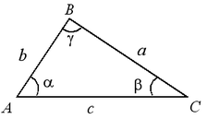
В дальнейшем используются следующие обозначения:
a ,b, c - длины сторон DC, AC, AB треугольника ABC соответственно;
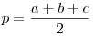 — полупериметр треугольника ABC;
Неравенство треугольника — в любом треугольнике сумма длин двух сторон больше длины третьей стороны: a + b > c, b +c > a, a + c > b
Средняя линия треугольника — это отрезок, соединяющий середины двух его сторон.
Теорема. Средняя линия треугольника, соединяющая середины двух его сторон, параллельна третьей стороне и равна ее половине: 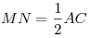, .
Пусть c — наибольшая из трех сторон треугольника, тогда: если c² < a² + b² , то треугольник остроугольный; если, c² = a² +b², то треугольник прямоугольный; если c² > a² +b² , то треугольник тупоугольный.
Теорема. Сумма углов треугольника равна : .
Следствие: В треугольнике не может быть более одного тупого или прямого угла.
Внешний угол — угол, смежный с каким-нибудь углом треугольника.
Теорема. Внешний угол треугольника равен сумме двух углов треугольника, не смежных с ним.
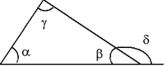
Теорема синусов. Отношение длины стороны треугольника к синусу противолежащего угла для данного треугольника есть величина постоянная и равная диаметру описанной около треугольника окружности: 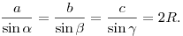
Теорема косинусов. Квадрат стороны треугольника равен сумме квадратов двух других сторон минус удвоенное произведение этих сторон на косинус угла между ними: .
Теорема. Средняя линия треугольника, соединяющая середины двух его сторон, параллельна третьей стороне и равна ее половине: , .
Высота — это перпендикуляр, опущенный из вершины треугольника на противоположную сторону или ее продолжение.
Высоты треугольника пересекаются в одной точке, называемой ортоцентром. Длины высот находятся по следующим формулам: 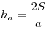, .
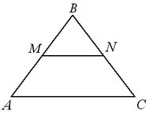

Серединный перпендикуляр к отрезку — прямая, перпендикулярная к этому отрезку и проходящая через его середину.
Теорема. Если точка лежит на серединном перпендикуляре к отрезку, то она равноудалена от его концов.
Верно и обратное утверждение: если точка равноудалена от концов отрезка, то она лежит на серединном перпендикуляре к нему.
Все три серединных перпендикуляра пересекаются в одной точке, являющейся центром окружности, описанной вокруг треугольника.
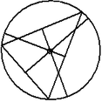
Если треугольник остроугольный, центр описанной окружности лежит строго внутри треугольника. Если треугольник прямоугольный, центр описанной окружности лежит на середине гипотенузы. Если треугольник тупоугольный, центр описанной окружности лежит вне треугольника.
Радиус описанной окружности может быть найден по формулам: 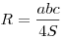, 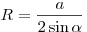.

Биссектриса треугольника
Биссектрисой угла называется луч, выходящий из вершины угла и делящий угол на две равные части.
Биссектрисой угла треугольника называется отрезок биссектрисы угла, соединяющий вершину треугольника с точкой противолежащей стороны.
Теоремы:
• Биссектриса угла треугольника — множество точек, равноудаленных от сторон угла.
• Биссектриса делит сторону, к которой она проведена на отрезки, пропорциональные боковым сторонам: 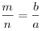.
• Точкой пересечения биссектрисы делятся в отношении суммы сторон треугольника, образующих угол, в котором проведена биссектриса, к третьей стороне: 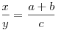.
• Длина биссектрисы равна: .
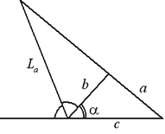
• Биссектрисы треугольника пересекаются в одной точке, являющейся центром вписанной в треугольник окружности. Радиус вписанной окружности может быть найден по формулам: 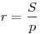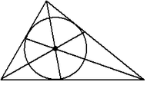

Медиана треугольника
Медиана — отрезок, соединяющий вершину треугольника с серединой ее противоположной стороны.
Теоремы:
• Медиана, проведенная из вершины треугольника, делит его на два равновеликих: 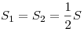.
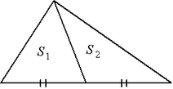
• Медианы пересекаются в одной точке, называемой центроидом треугольника, и точкой пересечения делятся в отношении 2:1 считая от вершины.
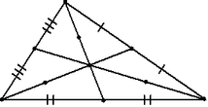
• Отрезки медиан, соединяющие вершины с центроидом, делят треугольник на три равновеликих: 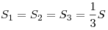.
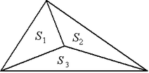
• Пересекаясь, медианы делят треугольник на шесть равновеликих: 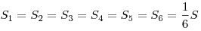.
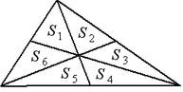
• Длина медианы, проведенной к стороне равна: 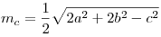.
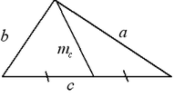

Признаки равенства и подобия треугольников
Признаки равенства треугольников
Теорема (первый признак равенства треугольников).
Если две стороны и угол, заключенный между ними, одного треугольника соответственно равны двум сторонам и углу, заключенному между ними, другого треугольника, то такие треугольники равны.
Теорема (второй признак равенства треугольников).
Если сторона и два прилежащих к ней угла одного треугольника соответственно равны стороне и двум прилежащим к ней углам другого треугольника, то такие треугольники равны.
Теорема (третий признак равенства треугольников).
Если три стороны одного треугольника соответственно равны трем сторонам другого треугольника, то такие треугольники равны.
Признаки подобия треугольников
Подобными называются треугольники, у которых углы равны, а сходственные стороны пропорциональны: , 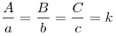, где — коэффициент подобия.
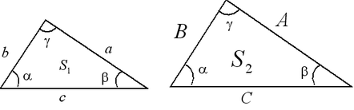
I признак подобия треугольников. Если два угла одного треугольника соответственно равны двум углам другого, то эти треугольники подобны.
II признак подобия треугольников. Если три стороны одного треугольника пропорциональны трем сторонам другого треугольника, то такие треугольники подобны.
III признак подобия треугольников. Если две стороны одного треугольника пропорциональны двум сторонам другого треугольника, а углы, заключенные между этими сторонами, равны, то такие треугольники подобны.
Следствие: Площади подобных треугольников относятся как квадрат коэффициента подобия: 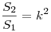.

Равносторонний треугольник и его свойства
Равносторонний треугольник — треугольник, у которого все стороны равны: .
Теоремы:
- Все углы равностороннего треугольника равны : .
- Медианы, биссектрисы и высоты равностороннего треугольника совпадают и равны 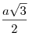: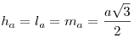.
- Радиус описанной вокруг равностороннего треугольника окружности: 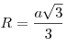.
- Радиус вписанной в равносторонний треугольник окружности: 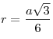.
- Площадь равностороннего треугольника: 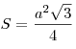.

Равнобедренный треугольник и его свойства
Равнобедренный треугольник — треугольник, у которого две стороны равны. Эти равные стороны называются боковыми сторонами, а третья сторона — основанием треугольника.
Теоремы:
- Углы при основании равны: 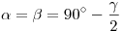.
- Медиана, проведенная к основанию, является биссектрисой и высотой: .
- Площадь равнобедренного треугольника: 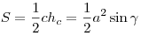.
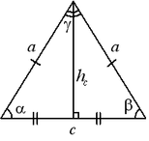

Прямоугольный треугольник и его свойства
Теорема Пифагора: .
Решение прямоугольного треугольника:
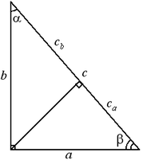
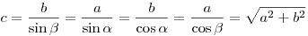;
;
.
Теоремы:
• Высота, проведенная из вершины прямого угла, делит гипотенузу на отрезки: 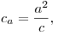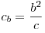. Эти отрезки являются проекциями катетов на гипотенузу.
• Высота, проведенная из вершины прямого угла, равна среднему геометрическому проекций катетов на гипотенузу: .
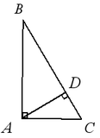
• Высота в прямоугольном треугольнике, проведенная из вершины прямого угла, делит его на два подобных и подобных исходному треугольнику
• Длина высоты, проведенной из вершины прямого угла, равна отношению произведения длин катетов и гипотенузы: 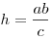.
• Медиана, проведенная из вершины прямого угла, равна половине гипотенузы. Ее основание является центром описанной около прямоугольного треугольника окружности. Радиус описанной окружности равен этой медиане и равен половине гипотенузы: 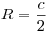.
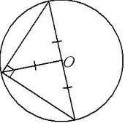
• Радиус вписанной окружности равен половине суммы катетов, уменьшенной на гипотенузы: 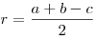.
• Площадь прямоугольного треугольника равна половине произведения катетов: 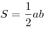 или вычисляется по любой из формул для вычисления площади произвольного треугольника.

Формулы для вычисления площади треугольника
• Площадь треугольника равна: 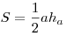.
• Площадь треугольника равна: 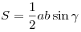.
• Формула Герона: .
• Площадь треугольника равна: .
• Площадь треугольника равна: 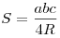.
Если в треугольнике одну из сторон изменить в раз, а другую в раз, оставив без изменения угол между ними, то площадь получившегося треугольника изменится в раз.
Если угол одного треугольника равен углу другого треугольника, то площади этих треугольников относятся как произведения длин сторон, заключающих равные углы.

